QGIS 기반 지도 자동 갱신 시스템 - UI 구성

# 1. 웹 UI 구성

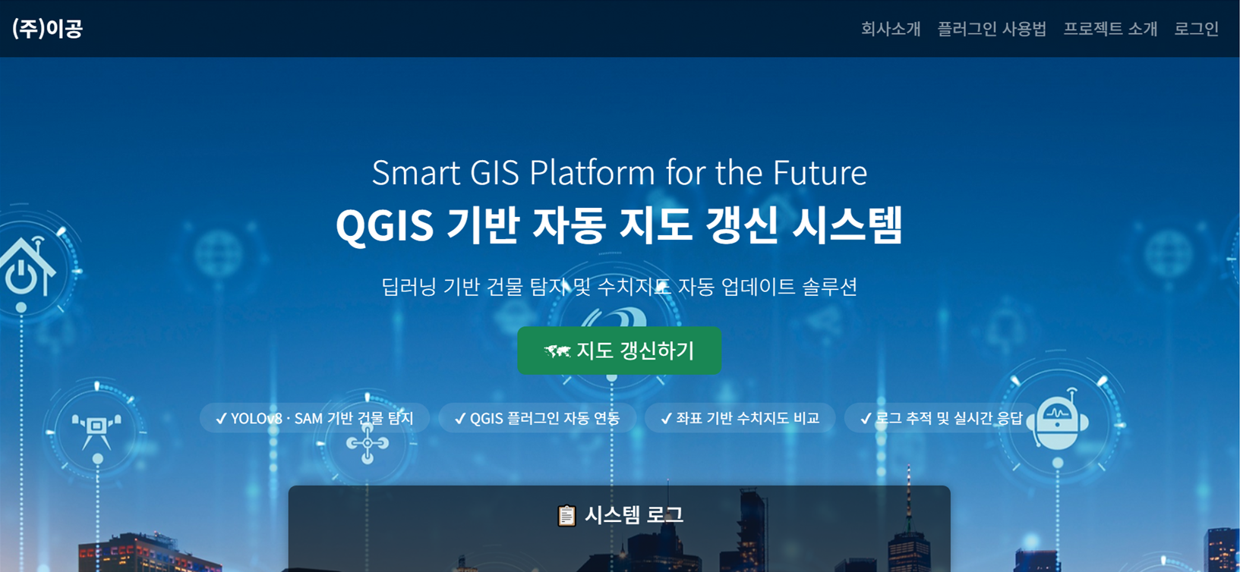

▲ 웹페이지 상단 구성 (딥러닝 기반 건물 탐지 및 수치지도 자동 업데이트 솔루션 소개 페이지)

## 1-1. 웹 UI 주요 구성 요소 설명

|  |  |
| --- | --- |
| UI 구성 요소 | 설명 |
| 상단 네비게이션 | 회사소개, 플러그인 사용법, 프로젝트 소개, 로그인 등의 메뉴 구성 |
| 중앙 문구 | 시스템 명칭 및 핵심 기능 강조 (딥러닝 기반 자동 지도 갱신 시스템) |
| 지도 갱신하기 버튼 | 시스템의 핵심 기능을 바로 실행할 수 있도록 연결 |
| 하단 태그형 안내 | 주요 기능 요약: YOLO/SAM 탐지, 플러그인 연동, 좌표 비교, 실시간 응답 등 |

# 2. QGIS 플러그인 UI 구성

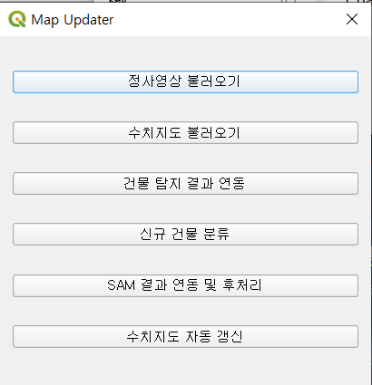

▲ QGIS 플러그인 인터페이스: 정사영상 및 수치지도 불러오기, 탐지 결과 연동, SAM 후처리, 수치지도 자동 갱신 기능 포함

## 2-1. 플러그인 UI 주요 구성 요소 설명

|  |  |
| --- | --- |
| 버튼 이름 | 설명 |
| 정사영상 불러오기 | 탐지를 위한 고해상도 정사영상 로딩 |
| 수치지도 불러오기 | 기존 건물 정보가 포함된 벡터 수치지도 로딩 |
| 건물 탐지 결과 연동 | YOLOv8 결과를 지도에 연동 |
| 신규 건물 분류 | 탐지 결과와 수치지도를 비교해 신규 건물 식별 |
| SAM 결과 연동 및 후처리 | GeoSAM 결과 병합 및 좌표 정합 처리 |
| 수치지도 자동 갱신 | 갱신된 건물 정보를 수치지도에 자동 반영 |